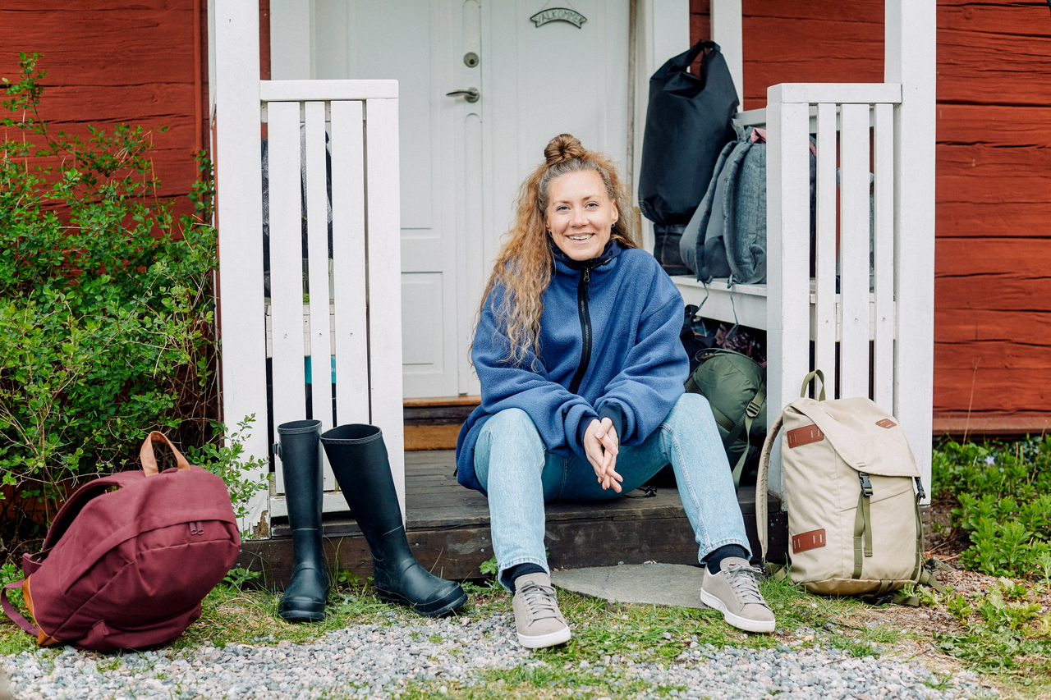  Teamet för social rehabilitering arbetar i hela Västra Nyland.  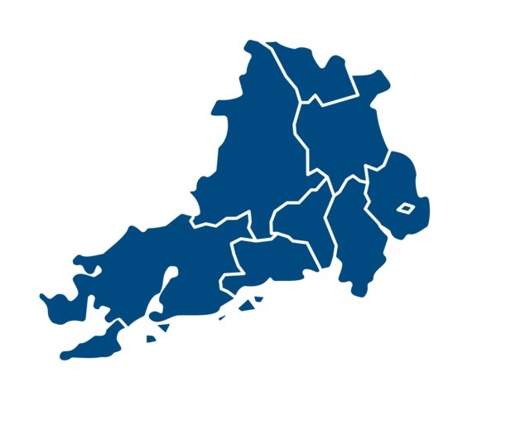  Mer information  www.luvn.fi social rehabilitering  Följ oss på sociala medier  LUVN sosiaalinen kuntoutus ja Espoon työpajatoiminta | Facebook  LUVN sosiaalinen kuntoutus ja Espoon työpajatoiminta (@soskujaespoontyopajaluvn) • Instagram-kuvat ja -videot
  När du överväger social rehabilitering för din klient
  En klient vars servicebehov är social rehabilitering kan ha nedanstående behov:
  - Behov av en mer omfattande utredning av rehabiliteringsmöjligheter samt stöd till andra tjänster
  - Behov av att stärka klientens resurser samt den sociala funktionsförmågan
  - Behov av intensivt och målinriktat stöd
  - Behov av arbete som riktar sig ut från hemmet och utvidgar livsmiljön
  - Utmaningar i livshantering och/eller vardagsfärdigheter
  - Utmaningar i sociala relationer och/eller sociala färdigheter
  Fråga mer: koordinator Saara Lipponen saara.lipponen@luvn.fi
  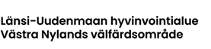
  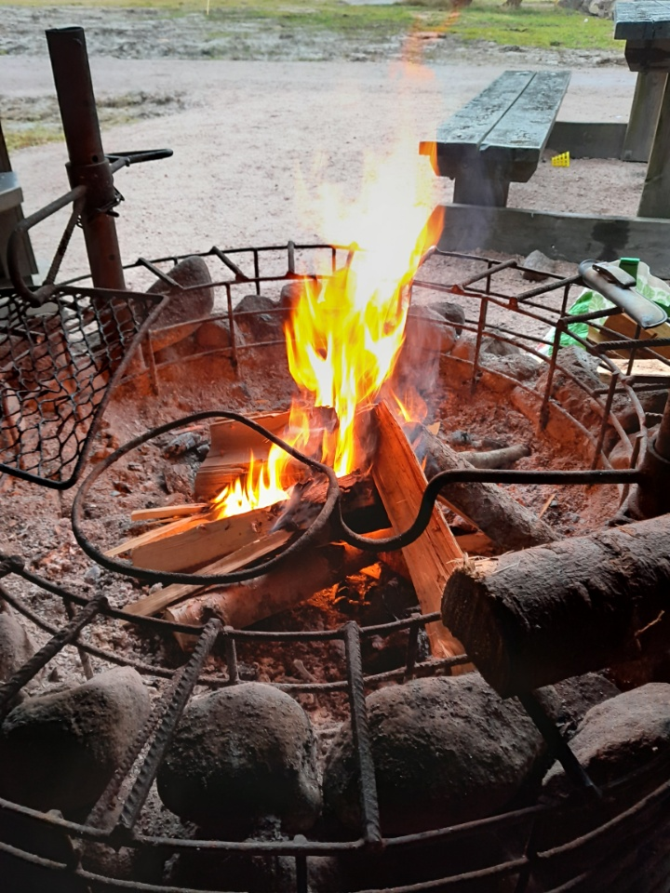
  Social rehabilitering
    - Sysselsättningsfrämjande tjänster
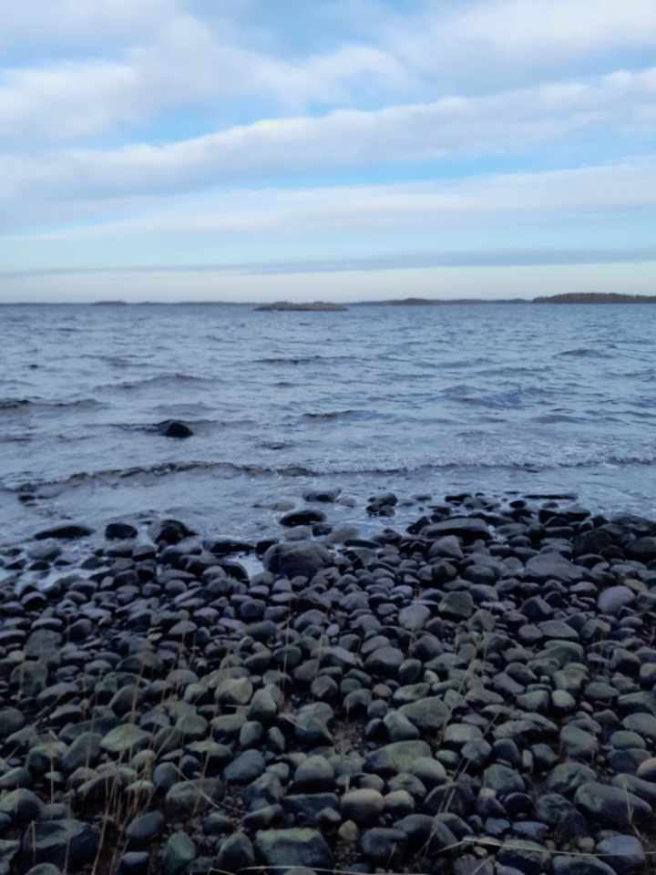  Vad är social rehabilitering?  Tjänsten inom social rehabilitering är avsedd för 18-65-åringar i västra Nyland som är arbetslösa eller står utanför arbetslivet och som har en vilja att rehabilitera sig och kartlägga sina framtida möjligheter.  Målet för social rehabilitering är att stärka den sociala funktionsförmågan och främja delaktighet. | Social rehabilitering är en social tjänst, som främjar delaktighet och sysselsättning. Av servicen kan du till exempel få:  - stöd för att stärka resurser och livshantering  - stöd för att hitta din egen framtidsriktning  - information och stöd för olika möjligheter för delaktighet  ” Man får bra stöd från social rehabilitering i de dagliga utmaningarna. ” - klient  Vilken väg till social rehabilitering?  Socialhandledare eller socialarbetare i Sysselsättningsfrämjande tjänster gör en bedömning av servicebehovet tillsammans med dig och hänvisar dig till social rehabilitering eller andra tjänster enligt dina behov.  Mer information om Sysselsättningsfrämjande tjänster: Sysselsättningsfrämjande tjänster | Västra Nylands välfärdsområde | 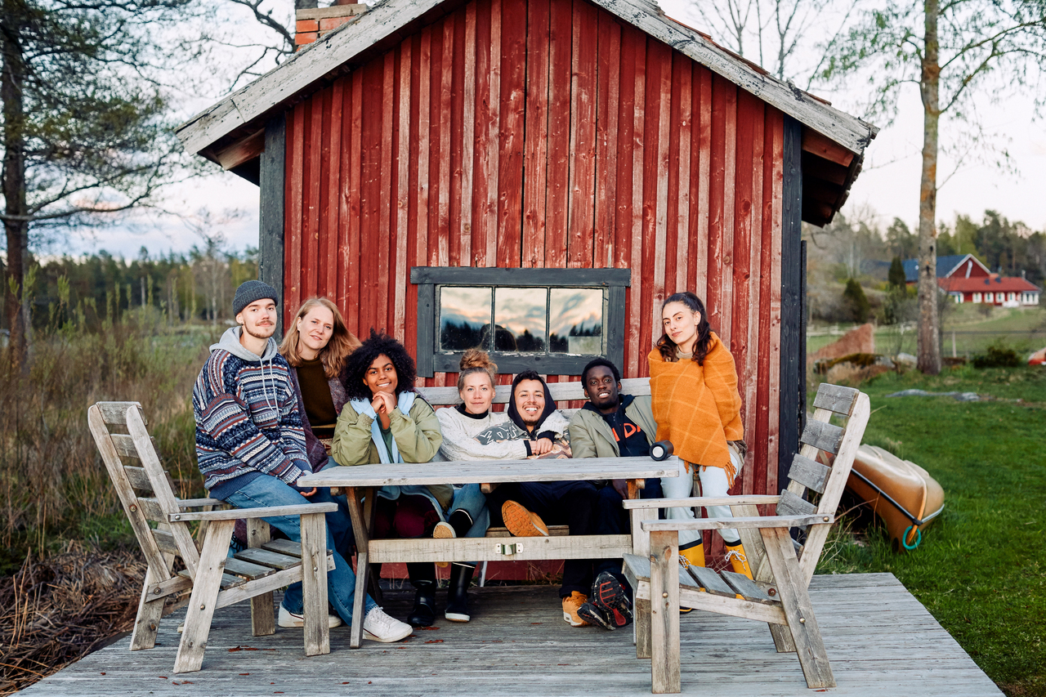  Hur fungerar tjänsten för social rehabilitering?  Inom social rehabilitering arbetar en egen socialhandledare tillsammans med dig, med vilken du planerar rehabiliteringen utifrån ditt eget mål.  Det är viktigt att du har en egen önskan om förändring och kan förbinda dig till målinriktat arbete.  Parallellt med socialhandledarens individuella arbete kan du även delta i gruppverksamhet inom social rehabilitering.  I samarbete med socialhandledaren och din egen arbetare bedömer ni framstegen i rehabiliteringen vid nätverksmöten. Den maximala tiden för social rehabilitering är 18 månader.  Tjänsten är frivillig och avgiftsfri för dig.

